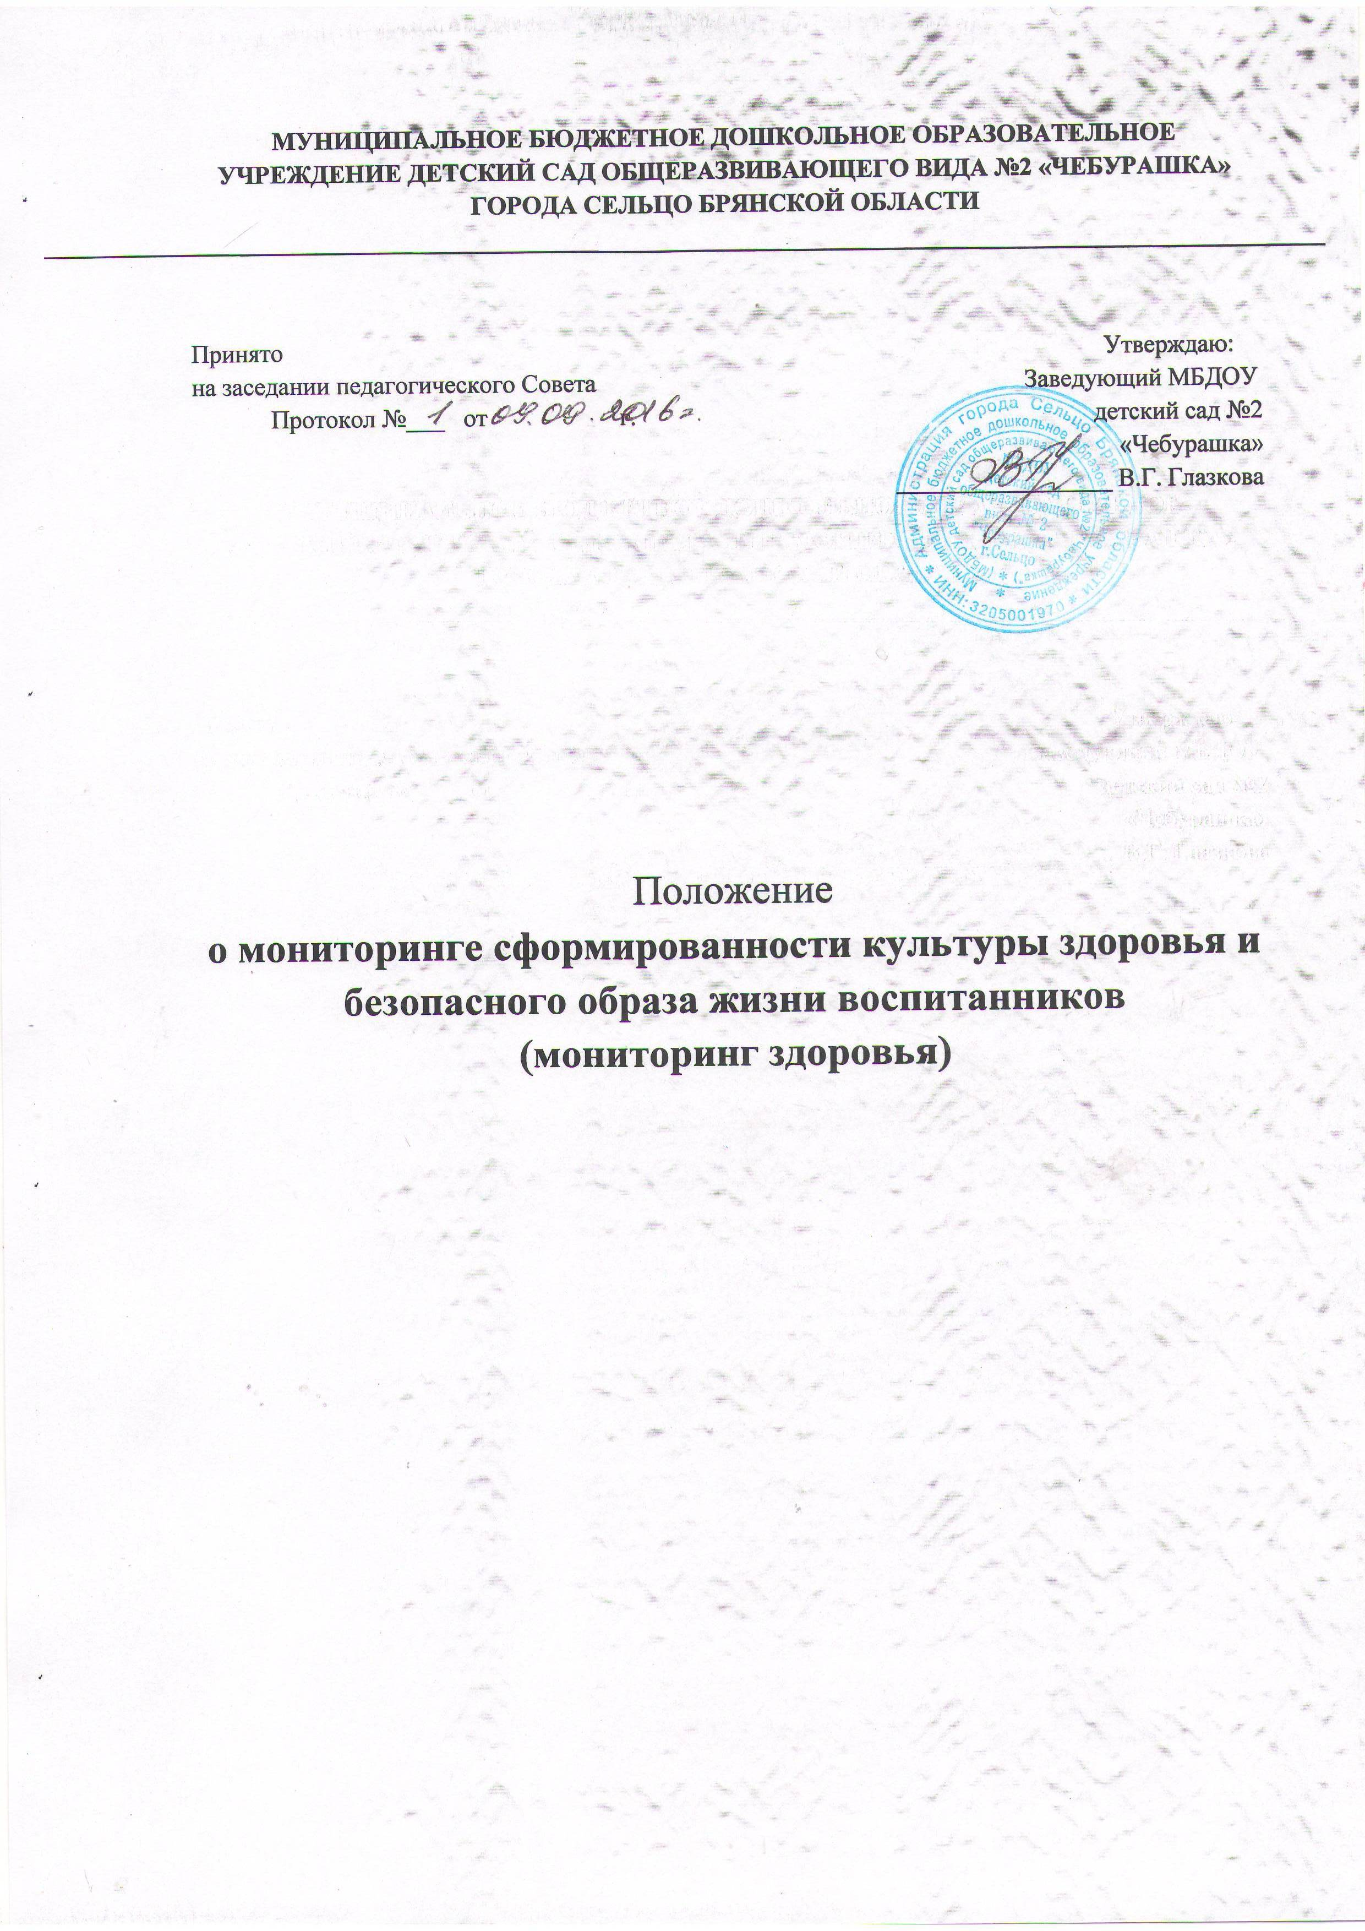

1.ОБЩИЕ ПОЛОЖЕНИЯ
1.1. Образ жизни человека развивается и формируется в системе общественных отношений в зависимости от условий (духовных и материальных) его жизни, деятельности, общения, каждая из этих сфер предъявляет особые требования к личностным качествам. Социально значимые качества личности лежат в основе социальной, гражданской, профессиональной позиции личности – это система интеллектуальных, волевых, эмоционально-оценочных отношений к миру, социально-экономической, политической и профессиональной деятельности.
Это и система взглядов, убеждений и ценностных ориентаций.

1.2.Структура направленности личности на здоровый и безопасный образ
жизни представлена следующим образом:

- направленность на других людей, связанная с интересом к ним, доверием,
уважением, стремлением к сотрудничеству;

- направленность на себя, связанная с потребностью в самосовершенствовании и самореализации в трудовой деятельности;

1.3. В рамках мониторинга сформированности культуры здорового и
безопасного образа жизни воспитанников на первом этапе исследования
предлагается произвести оценку учреждения по следующим позициям:

а) культура здорового и безопасного образа жизни воспитанников;

б) вариативность образования;

в) ассортимент образовательных услуг в дошкольном образовательном
учреждении;

г) связи с другими учреждениями культуры, здравоохранения, «открытость
детского сада»;

д) уровень материально-технического оснащения образовательного процесса;

ж) уровень развития профессионального мастерства педагогического
коллектива;

з) окружающий социум, родители (законные представители) воспитанников.

2. ТРЕБОВАНИЯ К МОНИТОРИНГУ СФОРМИРОВАННОСТИ КУЛЬТУРЫ ЗДОРОВОГО И БЕЗОПАСНОГО ОБРАЗА ЖИЗНИ ВОСПИТАННИКОВ

2.1. В соответствии с частью 4 статьи 41 Федерального Закона « Об образовании в Российской Федерации» требования к мониторингу сформированности культуры здорового и безопасного образа жизни воспитанников содержат:

• наличие аналитических данных о формировании ценности здорового и безопасного образа жизни у воспитанников;

• отслеживание динамики показателей здоровья воспитанников (общего показателя здоровья; показателей заболеваемости органов зрения и опорно-двигательного аппарата; травматизма в дошкольном образовательном учреждении, в том числе дорожно-транспортного травматизма; показателя количества пропусков детского сада по болезни; эффективности оздоровления часто болеющих воспитанников);

• включение в ежегодный отчет дошкольного образовательного учреждения, доступный широкой общественности, обобщенных данных о сформированности культуры здорового и безопасного образа жизни воспитанников;

• наличие инструментария мониторинга здоровья и физического развития
воспитанников дошкольного образовательного учреждения;

• проведение социологических исследований на предмет удовлетворенности воспитанников, родителей (законных представителей), педагогических работников дошкольного образовательного учреждения, социальных партнеров Учреждения комплексностью и системностью работы учреждения по сохранению и укреплению здоровья; а также на предмет наличия благоприятного мнения об Учреждении.

2.2. Общим результатом должны стать:

• действующая программа формирования культуры здорового и безопасного
образа жизни в условиях введения нового федерального государственного образовательного стандарта (ФГОС);

• научно-методические и практические рекомендации по системе формирования культуры здорового и безопасного образа жизни дошкольников,
включающая целевой, содержательный, организационно-управленческий и результативный компоненты для руководителя Учреждения, воспитателей, педагогов дополнительного образования, специалистов.

3.НАПРАВЛЕНИЯ РАБОТЫ ПО ФОРМИРОВАНИЮ КУЛЬТУРЫ ЗДОРОВОГО И БЕЗОПАСНОГО ОБРАЗА ЖИЗНИ
Направления деятельности | Содержание / критерии оценки | Ответственность и контроль за реализацию
Оценка инфраструктуры дошкольного образовательного учреждения | -соответствие состояния и содержания здания и помещений Учреждения санитарным и гигиеническим нормам, нормам пожарной безопасности, требованиям охраны здоровья воспитанников;  -наличие и необходимое оснащение помещений для питания воспитанников, а также для хранения и приготовления пищи;  -организация качественного горячего питания воспитанников;  -оснащённость групп, физкультурного зала, спортплощадки необходимым игровым и спортивным оборудованием и инвентарём;  - наличие помещений для медицинского персонала;  - наличие необходимого (в расчёте на количество воспитанников) квалифицированного педагогического состава и специалистов, обеспечивающих оздоровительную работу с воспитанниками (медицинские работники). | Администрация ДОУ
Оценка комплексного сопровождения системы формирования культуры здорового и безопасного образа жизни воспитанников | -использование рекомендованных и утвержденных методов  профилактики заболеваний, не требующих постоянного наблюдения врача;  - организацию в соответствии с требованиями санитарных правил качественного горячего питания воспитанников, соответствующего их энергозатратам, с учетом энергетической ценности продуктов и сбалансированности рациона;  • наличие системы комплексной педагогической, психологической помощи воспитанникам с ограниченными возможностями здоровья;  • привлечение педагогических и медицинских работников к реализации всех направлений работы по сохранению и укреплению здоровья воспитанников, просвещению родителей (законных представителей);  • привлечение педагогических работников и сотрудников правоохранительных органов к реализации направлений работы по формированию безопасного образа жизни, просвещению родителей (законных представителей). | Администрация ДОУ
Оценка рациональной организации образовательного процесса | - включение в общеобразовательную программу разделов по формированию культуры здорового и безопасного образа жизни;  - реализацию дополнительных образовательных программ, ориентированных на формирование ценности здоровья и здорового образа жизни;  - наличие и реализацию проектов (целевая программа, программа экспериментальной работы) спортивно- оздоровительной  направленности;  -соблюдение санитарных норм, предъявляемых к организации образовательного процесса (объем нагрузки по реализации основных и дополнительных образовательных программ, время отдыха, удовлетворение потребностей воспитанников в двигательной активности), в том числе при введении в образовательный процесс педагогических инноваций;  - использование форм, методов обучения и воспитания, педагогических технологий, адекватных возрастным возможностям и особенностям воспитанников;  - использование в образовательном процессе здоровьесберегающих приемов, методов, форм, технологий;  - соблюдение норм двигательной активности при организации образовательного процесса в соответствии с требованиями санитарных правил;  - соблюдение здоровьесберегающего режима обучения и воспитания, в том числе при использовании технических средств обучения, информационно- коммуникационных технологий, в соответствии с требованиями санитарных правил;  - учет индивидуальных особенностей развития воспитанников при организации образовательного процесса;  - обеспечение благоприятных психологических условий образовательной среды (демократичность и оптимальная интенсивность образовательной среды, благоприятный эмоционально-психологический климат, содействие формированию у воспитанников адекватной самооценки, познавательной мотивации). | Администрация ДОУ  Медицинские работники  Воспитатели
Оценка деятельности  воспитанников | - соблюдение гигиенических норм и требований к организации и объёму нагрузки воспитанников;  - организация физкультурно-оздоровительной работы;  - реализация дополнительных образовательных программ;  - просветительская работа с родителями (законными представителями) воспитанников;  -использование методов и методик обучения, адекватных возрастным возможностям и особенностям воспитанников (использование методик, прошедших апробацию);  - введение любых инноваций в образовательный процесс только под контролем специалистов;  - строгое соблюдение всех требований к использованию технических средств обучения, в том числе компьютеров и аудиовизуальных средств;  - индивидуализация обучения через учёт индивидуальных особенностей развития: темпа развития и темпа деятельности;  - работа по индивидуальным программам дошкольного образования. | Воспитатели  Младшие воспитатели
Оценка физкультурно –  оздоровительной работы | - рациональная организация двигательного режима воспитанников, нормального физического развития и двигательной подготовленности воспитанников всех возрастов;  - эффективная работа с воспитанниками всех групп здоровья;  - организация занятий физической культурой активно двигательного характера;  - организация утренней зарядки;  - организация динамических пауз, физкультминуток на занятиях, способствующих эмоциональной разгрузке и повышению двигательной активности;  - организация работы спортивных секций и создание условий для их эффективного функционирования;  - регулярное проведение спортивно-оздоровительных мероприятий (дней спорта, соревнований, олимпиад, походов и т. п.). | Администрация,  Воспитатели,  медицинский работник
Оценка дополнительной  образовательной деятельности | - рациональная организация двигательного режима воспитанников, нормального физического развития и двигательной подготовленности воспитанников всех возрастов;  - эффективная работа с воспитанниками всех групп здоровья;  - организация занятий физической культурой активно двигательного характера. | Администрация,  Воспитатели,  медицинский работник
Оценка просветительской  работы с родителями | • лекции, семинары, консультации, курсы по различным вопросам роста и развития ребёнка, его здоровья, факторам, положительно и отрицательно влияющим на здоровье детей и т. п.;  • приобретение для родителей (законных представителей) воспитанников необходимой научно-методической литературы;  • организация совместной работы педагогов и родителей (законных представителей) воспитанников по проведению спортивных соревнований, дней здоровья, занятий по профилактике вредных привычек. | Воспитатели  Муз. руководитель  Старший воспитатель  Медицинский работник

